MÅNEDSPLAN FOR BRYNELUNDEN OPEN BARNEHAGE
MARS 2024.
Heimeside: www.minbarnehage.no/brynelunden
MANDAG | TYSDAG | TORSDAG
29.2..Påskesamling 10.30. (M)

Kl 1145: Samling for (LØVEGJENGEN (Frå 2 år) (E)

4.3  Påskesamling kl 10.30 (M) | 5.3.Påskesamling kl.10.30 (E)  Kl 1200 Babytreff m/sang (M)  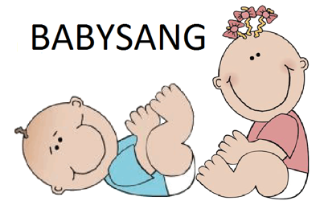 | 7.3. Påskesamling 10.30. (M)  Kl 1145: Samling for  LØVEGJENGEN (Frå 2 år) (E)
11.3  Påskesamling kl. 10.30.(E) | 12.3.Påskesamling kl.10.30.(M)  Kl 1200 Babytreff m/sang (E)  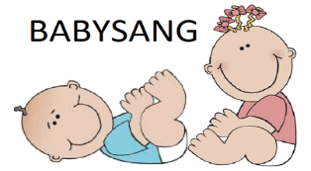 | 14.3. Påskesamling 1030 (E)  Kl 1145: Samling for LØVEGJENGEN (Frå 2 år)(M )
18.3.  Påskesamling kl.10.30. (M)  GUL DAG: dei som vil kan kle seg i noko gult | 19.3.Påskesamling kl.10.30.(E)  Kl 1200 Babytreff m/sang (M) | 21.3. Påskesamling (M)10.30  BURSDAGSAMLING for mars barna.  ROCKESOKK DAG  Internasjonal markering av Down syndrom.
26.3.  Påskestengt | 27.3  Påskestengt | 29.3.  Påskestengt  Barnehagen opner igjen Torsdag 4.4. Tysdag 2.4 er planleggingsdag

